

**МИНОБРНАУКИ РОССИИ**

**федеральное государственное бюджетное образовательное учреждение**

**высшего образования**

**«Московский государственный технологический университет «СТАНКИН»**

**(ФГБОУ ВО «МГТУ «СТАНКИН»)**

|  |  |
| --- | --- |
| **Институт Информационных  технологий** | **Кафедра  Информационных технологий и вычислительных систем** |

**Кузьмин Никита Романович**Выпускная квалификационная работа  
по направлению подготовки   
09.03.01 «Информатика и вычислительная техника»  
профиль «Программное обеспечение средств вычислительной техники и автоматизированных систем»

**ТЕМА: «Разработка программного средства проверки знаний студента по разделу внутренняя сортировка курса «Структуры и алгоритмы обработки данных»**

Регистрационный номер №_____________

|  |  |  |
| --- | --- | --- |
| Зав. кафедрой ИТиВС | _____________ | д.т.н., проф. Волкова Г. Д. |
| Научный руководитель | _____________ | ст. преподаватель  Лакунина О.Н. |
| Обучающийся | _____________ | Кузьмин Н.Р. |

**Москва 2023 г.**



**МИНОБРНАУКИ РОССИИ**

**федеральное государственное бюджетное образовательное учреждение**

**высшего образования**

**«Московский государственный технологический университет «СТАНКИН»**

**(ФГБОУ ВО «МГТУ «СТАНКИН»)**

|  |  |
| --- | --- |
| **Институт**  **информационных**  **технологий** | **Кафедра информационных технологий и вычислительных систем** |

|  |  |
| --- | --- |
|  | **«УТВЕРЖДАЮ»**  Заведующий кафедрой ИТиВС  д.т.н., проф. Волкова Г.Д.  _______________  «___»_______________2022 г. |

**Задание**

на выполнение выпускной квалификационной работы   
по направлению подготовки 09.03.01 «Информатика и вычислительная техника»  
профиль «Программное обеспечение средств вычислительной техники и автоматизированных систем»

|  |  |
| --- | --- |
| Студент группы ИДБ-19-01 Кузьмин Н.Р. | Научный руководитель  ст. преподаватель Лакунина О.Н. |

**Тема: «Разработка программного средства проверки знаний студента по разделу внутренняя сортировка курса «Структуры и алгоритмы обработки данных»**

1. **Описание задания на выполнение ВКР**
   1. **Тип ВКР –** исследовательскаяработа.
   2. **Цель исследования – сокращение временных затрат преподавателя при проверке знаний студентов.**
   3. **Объект исследования –** методы внутренней сортировки.
   4. **Предмет исследования – программное средство для создания программ проверки знаний.**
   5. **Методы исследования –** системный анализ, методы объектно-ориентированного, методы объектно-ориентированного программирования.
   6. **Задачи исследования:**
      1. Проанализировать поставленную задачу.
      2. Разработать алгоритм для программы проверки знаний.
      3. Выбрать программные средства для реализации.
      4. Разработать и отладить программу реализации проверки знаний студентов по разделу внутренняя сортировка курса «Структуры и алгоритмы обработки данных».
2. **Требования к выполнению ВКР**
   1. **Соблюдение требований законодательной базы и стандартов**
      1. Образовательная программа высшего образования в бакалавриате ФГБОУ ВО «МГТУ «СТАНКИН» по направлению подготовки 09.03.01 «Информатика и вычислительная техника» для направленности (профиля) подготовки «Программное обеспечение средств вычислительной техники и автоматизированных систем» (утв. 07.04.2016).
      2. Внутренний нормативный документ. П 01-04/264/2017. Положение о государственной итоговой аттестации по образовательным программам высшего образования – программам бакалавриата, программам специалитета и программам магистратуры: [утверждено приказом ректора от 31.08.2017 г. №431/1, одобрено решением ученого совета Университета от 31.08.2017 г., протокол № 10/17] – ФГБОУ ВО «МГТУ «СТАНКИН».
      3. Внутренний нормативный документ. П 01-04/438/2021. Положение о выпускной квалификационной работе обучающихся по образовательным программам высшего образования – программам бакалавриата, программам специалитета, программам магистратуры: [утверждено приказом врио ректора от 30.03.2021 г. №177/1, одобрено решением ученого совета Университета от 25.12.2020 г., протокол № 11/20] – ФГБОУ ВО «МГТУ «СТАНКИН».
   2. **Дополнительные требования**
      1. Оформление раздела «Список литературы» по национальному стандарту ГОСТ Р 7.0.100-2018 “Библиографическая запись. Библиографическое описание. Общие требования и правила составления”.
      2. Результаты исследования должны быть опубликованы в виде научных статей и тезисов докладов (не менее 1, а также доложены на научно-технических конференциях и семинарах.
   3. **Срок сдачи оформленной квалификационной работы на кафедру – вторая декада мая 2023 г.**

|  |  |  |
| --- | --- | --- |
| Исполнитель |  | Кузьмин Н.Р. |
| Научный руководитель  ст. преподаватель каф. ИТиВС |  | Лакунина О.Н |
|  |  |  |

# Аннотация

Выпускной квалификационной работы

студента группы **ИДБ-19-01** ФГБОУ ВО «МГТУ «СТАНКИН»

**Кузьмин Никита Романовича**

по направлению подготовки

**09.03.01 «Информатика и вычислительная техника»**

на тему

**«Разработка программного средства проверки знаний студента по разделу внутренняя сортировка курса «Структуры и алгоритмы обработки данных»**

Содержание

**ОГЛАВЛЕНИЕ**

Аннотация 5

ВВЕДЕНИЕ 7

ГЛАВА 1. АНАЛИЗ ПРОГРАММ ОЦЕНИВАНИЯ ЗНАНИЙ 9

1.1. ОПИСАНИЕ ПРОГРАММЫ 9

1.2. ОСНОВНЫЕ ХАРАКТЕРИСТИКИ И КЛАССИФИКАЦИЯ МЕТОДОВ СОРТИРОВОК 11

1.3. ОСНОВНЫЕ МЕТОДЫ ВНУТРЕННЕЙ СОРТИРОВКИ 11

1.4. СУЩЕСТВУЮЩИЕ ПРОГРАММЫ ПРОВЕРКИ ЗНАНИЙ 13

1.5. ВЫВОДЫ 15

ГЛАВА 2. ФОРМАЛИЗАЦИЯ И АЛГОРИТМИЗАЦИЯ ЗАДАЧИ 16

2.1 ВЫБОР МОДЕЛИ ЖИЗНЕННОГО ЦИКЛА РАЗРАБАТЫВАЕМОГО ПРОГРАМНОГО СРЕДСТВА 16

2.2 АНАЛИЗ ТРЕБОВАНИЙ К РАЗРАБАТЫВАЕМОМУ ПРОГРАМНОМУ СРЕДСТВУ 17

2.3 ВЫБОР СТРУКТУРЫ ДАННЫХ 18

СПИСОК ЛИТЕРАТУРЫ 19

## ВВЕДЕНИЕ

Технический прогресс не стоит на месте, что ведет к активному использованию интернета и дистанционного формата обучения. Но также всемирная эпидемия covid-19 выявила недостатки онлайн образования и показала, что нужно развивать эту область. Дистанционный формат позволяет получать знания и обеспечивает оперативный ответ от преподавателя, что дает возможность увеличить количество пройденного материала за кротчайшие сроки. Исходя из опыта, полученного нами(мной), было принято решение оптимизировать проверку знаний студентов по разделу «Структуры и алгоритмы обработки данных». Написать программу, которая поможет оперативно проверять знания учащихся, что позволит сократить временные затраты преподавателя и даст больше времени для объяснения нового материала.

Из всего выше сказанного следует, что данная программа является необходимым атрибутом обучения.

**Объектом** выпускной квалифицированной работы является методы модернизации работы преподавателя и сортировки поступающих данных.

**Предметом** выпускной квалифицированной работы является сайт(программа) для создания программ проверки знаний курса «Структуры и алгоритмы обработки данных».

**Целью** выпускной квалифицированной работы является сокращение временных затрат преподавателя при проверке знаний студентов, что позволит улучить качество образования и повысит престиж кафедры.

В соответствии с целью были определены следующие **задачи:**

1. Проанализировать поставленную задачу.
2. Проанализировать имеющиеся аналоги.
3. Разработать алгоритм для программы проверки знаний.
4. Выбрать программные средства для реализации.
5. Разработать и отладить программу реализации проверки знаний студентов по разделу внутренняя сортировка курса «Структуры и алгоритмы обработки данных».

# ГЛАВА 1. АНАЛИЗ ПРОГРАММ ОЦЕНИВАНИЯ ЗНАНИЙ

## ОПИСАНИЕ ПРОГРАММЫ

**Назначение программы:** Система для написания контрольных работ, их оценок и самостоятельной проверки знаний

**Функциональность системы:**

1. Реализация методов внутренних сортировок.
2. Реализация математических методов оценивания контрольных работ.
3. Зарегистрироваться.
4. Авторизоваться.
5. Написание контрольной работы.
6. Написание тренировочной работы.
7. Получение оценки.
8. Получение списка ошибок.
9. Просмотр оценок**.**

**Категории пользователей:**

1. Пользователь(Студент).
2. Администратор(Преподаватель).

**Функциональность пользователя:**

1. Зарегистрироваться.
2. Авторизоваться.
3. Написание контрольной работы.
4. Написание тренировочной работы.
5. Получение оценки.
6. Получение списка ошибок.

**Функциональность администратора:**

1. Авторизоваться
2. Просмотр оценок
3. Администрирование системы

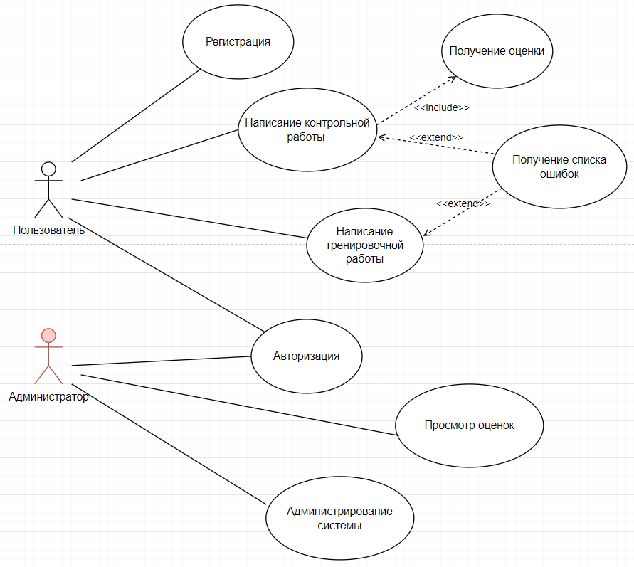Рис. – 1.1 Диаграмма прецедентов

**Входные данные:** База данных пользователей, методы внутренних сортировок, математические методы.

**Выходные данные:** Система, взаимодействующая с базой данных пользователей, с помощью которой пользователи могут написать контрольную работу, получить оценку и самостоятельно проверить свои знания.

## ОСНОВНЫЕ ХАРАКТЕРИСТИКИ И КЛАССИФИКАЦИЯ МЕТОДОВ СОРТИРОВОК

В зависимости от места проведения сортировки, проводится она в оперативной памяти или внутри файлах, можно выделить методы внутренний и внешней сортировки.

Внутренние сортировки работают с данными в оперативной памяти поэтому имеется произвольный доступ к любой ячейке, что позволяет проводить сортировку без дополнительных затрат.

Если объём данных достаточно большой и не может разместиться в оперативной памяти, используют методы внешних сортировок. Такие сортировки упорядочивают данные расположенные в файлах на внешних носителях, что накладывает некоторые ограничения: доступ к данным расположенным на внешних носителях намного медленнее, чем в оперативной памяти, также доступ к элементам осуществляется последовательным образом. Это значит, что в данный момент доступен только один элемент, а затраты на перемотку по сравнению с памятью неоправданно велики. Это приводит к специальным методам сортировки, обычно использующим дополнительное дисковое пространство.

## ОСНОВНЫЕ МЕТОДЫ ВНУТРЕННЕЙ СОРТИРОВКИ

Сортировка пузырьком является одним из самых простых методов сортировки. Он проходит по массиву многократно, сравнивая пары соседних элементов и меняя их местами, если они находятся в неправильном порядке. Этот процесс повторяется до тех пор, пока массив не будет отсортирован. Ключевой недостаток этого метода заключается в том, что он имеет квадратичную сложность $O(n^{2}$), что означает, что время сортировки будет расти быстрее, чем линейно, при увеличении размера массива.

Сортировка вставками является простым и эффективным методом сортировки, особенно для небольших массивов. Он проходит по массиву по одному элементу и вставляет его в отсортированную часть массива, находя для него правильную позицию. Это повторяется до тех пор, пока все элементы не будут отсортированы. Этот метод имеет линейную сложность O(n), что означает, что время сортировки будет расти линейно с увеличением размера массива.

Сортировка выбором также является простым методом сортировки. Он находит минимальный элемент в массиве и меняет его местами с первым элементом в массиве. Затем он находит следующий минимальный элемент и меняет его местами со вторым элементом в массиве. Этот процесс повторяется до тех пор, пока все элементы не будут отсортированы. Как и в случае с сортировкой пузырьком, время сортировки в сортировке выбором имеет квадратичную сложность $O(n^{2})$.

Быстрая сортировка является одним из самых популярных и эффективных методов сортировки. Он выбирает опорный элемент в массиве и разбивает массив на две части, одна содержит элементы, которые меньше опорного элемента, а другая - элементы, которые больше опорного элемента. Затем он рекурсивно повторяет этот процесс для каждой из частей массива до тех пор, пока массив не будет отсортирован полностью. Быстрая сортировка имеет лучшую среднюю производительность, чем сортировка пузырьком, сортировка вставками или сортировка выбором, и имеет среднюю сложность $O(n\log{n})$. Однако, в худшем случае, когда выбор опорного элемента не оптимален, быстрая сортировка может иметь квадратичную сложность $O(n^{2})$, что делает ее менее эффективной для больших массивов.

Сортировка Шелла является улучшенной версией сортировки вставками. Он сначала разбивает массив на несколько подмассивов, сортирует каждый из них отдельно, а затем объединяет их вместе. Этот метод использует несколько последовательностей смещения, чтобы ускорить сортировку вставками. Хотя сортировка Шелла не является самой быстрой сортировкой, она имеет лучшую производительность, чем сортировка пузырьком, сортировка выбором или сортировка вставками.

Шейкерная сортировка является вариантом сортировки пузырьком, который двигается в обоих направлениях по массиву, сравнивая и меняя элементы, как в сортировке пузырьком. Однако, в отличие от сортировки пузырьком, шейкерная сортировка двигается не только в одном направлении, но и в обратном направлении. Это позволяет "выталкивать" большие элементы в конец массива, а маленькие - в начало. Это может ускорить процесс сортировки, особенно когда есть много элементов, которые нужно перемещать. Шейкерная сортировка также имеет сложность O(n^2), но может быть эффективной для небольших массивов.

## СУЩЕСТВУЮЩИЕ ПРОГРАММЫ ПРОВЕРКИ ЗНАНИЙ

В настоящее время существует множество программ, предназначенных для проверки знаний студентов по различным темам. Однако, не все они могут быть эффективно применены для проверки знаний по теме "Внутренняя сортировка" курса "Структуры и алгоритмы обработки данных". Рассмотрим некоторые из них.

Kahoot: это бесплатный сервис, который позволяет создавать интерактивные тесты, которые можно использовать в классе или во время онлайн-встреч. Ученики могут играть вместе, что сделает процесс обучения более веселым и увлекательным.

Moodle - это популярная система управления обучением с открытым исходным кодом, которая используется в учебных заведениях всего мира. В том числе в МГТУ СТАНКИН в виде электронной образовательной среды. Он предоставляет возможность создавать тесты, используя различные типы вопросов, такие как множественный выбор, открытый вопрос, графический вопрос и т.д. Есть возможность настроить автоматическую проверку и выгрузить результаты в систему управления обучением. Главным недостатком Moodle является отсутствие технической поддержки. Для того чтобы использовать эту систему для проверки знаний по теме "Внутренняя сортировка", требуется создать соответствующий тест и внести все необходимые данные в систему, что может оказаться тяжёлым процессом, требующим много времени.

Blackboard - это платформа для обучения, которая используется в университетах и школах. Он предоставляет широкий диапазон инструментов для создания тестов, включая множественный выбор, открытый вопрос, сопоставление и т.д. Есть возможность настроить автоматическую проверку и выгрузить результаты в систему управления обучением.

Kahoot:

Сильные стороны:

* Бесплатный сервис;
* возможность создания интерактивных тестов, которые ученики могут играть вместе;
* легко использовать в классе или во время онлайн-встреч;
* предоставление мгновенных результатов тестов.

Слабые стороны:

* Сервис не работает на территории РФ.

Moodle:

Сильные стороны:

* Бесплатный инструмент;
* широкий диапазон возможностей по созданию тестов;
* возможность настройки автоматической проверки тестов
* предоставление дополнительных функций, таких как возможность создания форумов и блогов для обсуждения материала.

Cлабые стороны:

* Не является легким для использования для новых пользователей;
* ограниченные возможности по настройки внешнего вида тестов;
* ограниченный контроль над тестами и результатами для преподавателей.

Blackboard:

Сильные стороны:

* Широкий диапазон инструментов для создания тестов;
* возможность настройки автоматической проверки тестов;
* возможность выгрузки результатов тестов в систему управления обучением;
* расширенные функции обратной связи для учеников.

Слабые стороны:

* Платформа требует определенного уровня технической подготовки для настройки и использования;
* не является бесплатной.

## ВЫВОДЫ

В данной главе описана программа проверки знаний студента, рассмотрены основные виды сортировок, рассмотрены существующие конкурентные платформы. В результате исследования было принято решение о создании программного средства проверки знаний студента по разделу внутренняя сортировка курса «Структуры и алгоритмы обработки данных».

# ГЛАВА 2. ФОРМАЛИЗАЦИЯ И АЛГОРИТМИЗАЦИЯ ЗАДАЧИ

## ВЫБОР МОДЕЛИ ЖИЗНЕННОГО ЦИКЛА РАЗРАБАТЫВАЕМОГО ПРОГРАМНОГО СРЕДСТВА

Для создания программного средства сначала необходимо выбрать модель жизненного цикла. Модель жизненного цикла определяют порядок исполнения этапов в ходе разработки, а также критерии перехода от этапа к этапу.

Существуют несколько моделей процессов разработки программного обеспечения таких, как каскадная (водопадная), итерационная (поэтапная модель с промежуточным контролем), спиральная.

Наиболее удобной моделью для создания программного средства проверки знаний студента по разделу внутренняя сортировка курса «Структуры и алгоритмы обработки данных» является итерационная модель разработки, которая предполагает минимизацию рисков путем разбиения жизненного цикла проекта на последовательность итераций, каждая из которых напоминает «мини-проект», включая все процессы разработки в применении к созданию меньших фрагментов функциональности по сравнению с проектом в целом. Цель каждой итерации — получение работающей версии программной системы, включающей функциональность, определённую интегрированным содержанием всех предыдущих и текущей итерации. Результат финальной итерации содержит всю требуемую функциональность продукта. По окончании каждой итерации команда выполняет переоценку приоритетов разработки. Такая модель имеет ряд преимуществ перед другими моделями таких, как:

* гибкость отслеживания изменения требований к ПО без выхода за рамки бюджета проекта;
* эффективность внедрения изменений в разрабатываемое ПО;
* создание удобной среды взаимодействия команды разработки и пользователей системы;
* постоянный контроль за разработкой и оптимизацией со стороны заказчика.

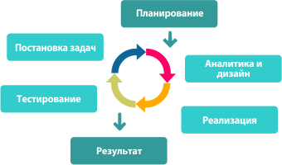

Рис. 2.1 – Итерационная модель разработки и проектирования программного продукта

## АНАЛИЗ ТРЕБОВАНИЙ К РАЗРАБАТЫВАЕМОМУ ПРОГРАМНОМУ СРЕДСТВУ

**Целью** выпускной квалифицированной работы является сокращение временных затрат преподавателя при проверке знаний студентов, что позволит улучить качество образования и повысит престиж кафедры.

Целью разработки программного средства проверки знаний студента по разделу внутренняя сортировка курса «Структуры и алгоритмы обработки данных» является сокращение временных затрат преподавателя при проверке знаний студентов. Программа должна ускорить процесс проверки знаний студентов.

Подробные требования к разрабатываемому ПО:

1. Платформа должна быть централизованной.
2. Платформа должна быть представлена в веб-интерфейсе.
3. Платформа должна хранить сведения о пользователях (Ф.И.О. пользователя, роль в системе).

## ВЫБОР СТРУКТУРЫ ДАННЫХ

Для реализации программного средства проверки знаний студента по разделу внутренняя сортировка курса «Структуры и алгоритмы обработки данных» необходимо разработать базу данных, содержащую таблицы, представленные ниже.

В таблицу 2.1. «Пользователи [Users]» заносятся сведения о зарегистрированных пользователях.

## СПИСОК ЛИТЕРАТУРЫ